TUGAS PENDAHULUAN ALGORITMA DAN PEMROGRAMAN
“Input/Output Tipe Data dan Variabel”

- Jelaskan perbedaan fmt.Print(), fmt.Println, dan fmt.Printf() di Go!
• fmt.Print() memiliki fungsi menampilkan argumen apa adanya, tanpa harus menambahkan spasi maupun baris baru secara otomatis.
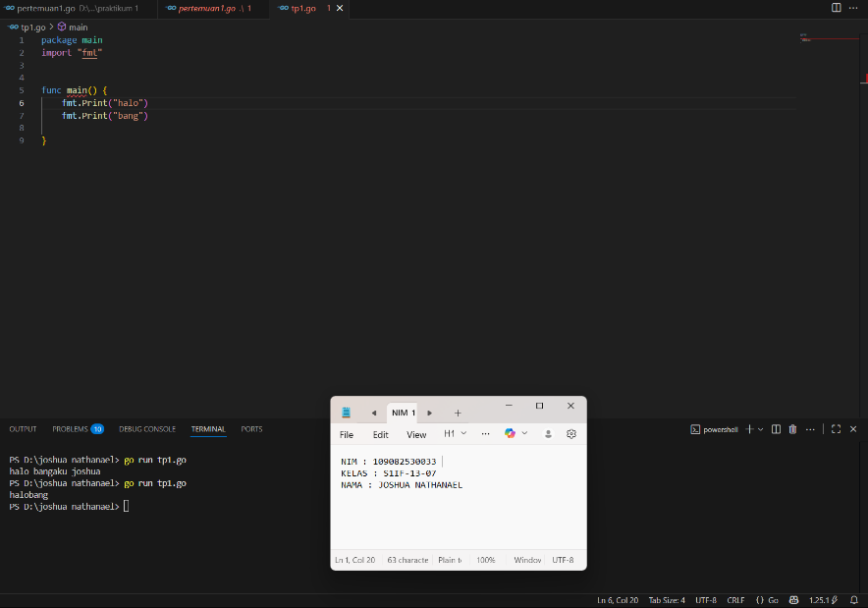
• fmt.Println() memiliki fungsi yang hampir sama seperti fmt.print() bedanya ada spasi antar argument
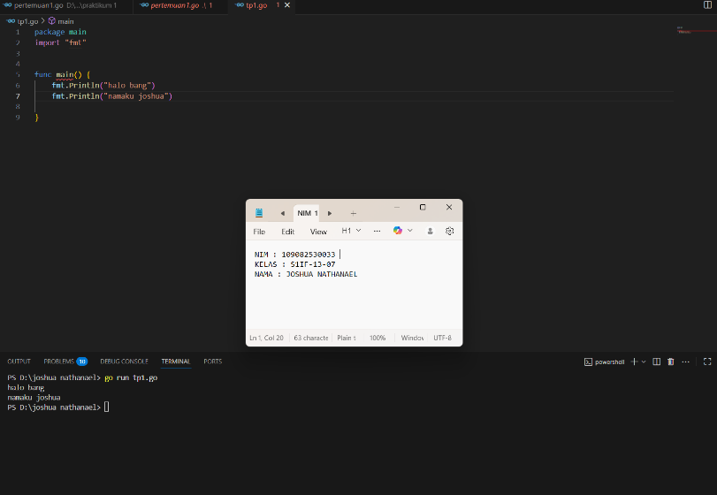
• fmt.Printf() memiliki fungsi untuk memberi kita cara untuk mengatur tampilan data, bisa juga menambahkan “%d” untuk decimal integer value, “%s” untuk tipe data string, “%f” untuk data float, “%t”untuk data Boolean.
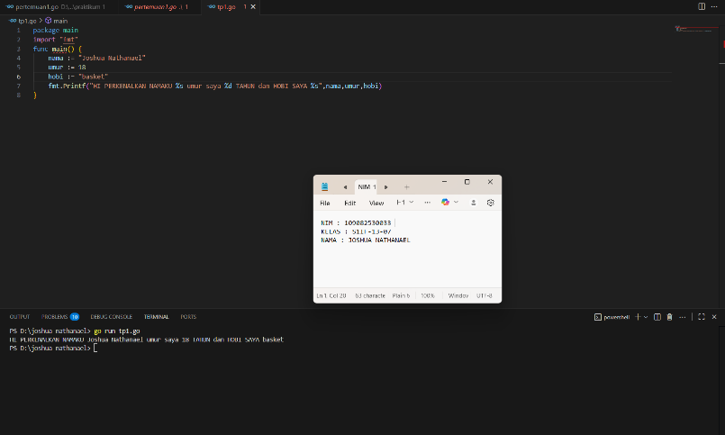

- Jelaskan penggunaan tipe data int, float64, bool, dan string di Go!
• Tipe data int, tipe data yang memiliki fundamental dalam pemrograman yang biasa digunakan untuk bilangan bulat
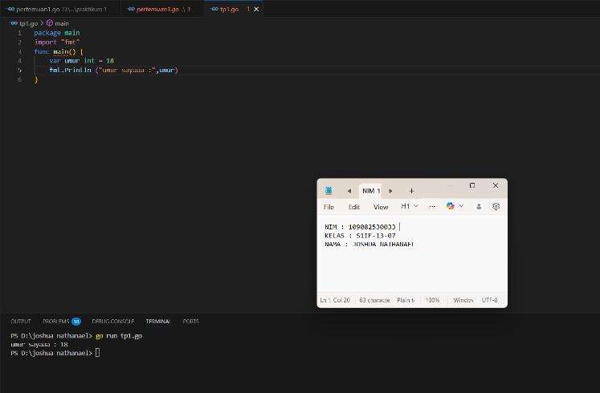
• Tipe data float64, biasanya di gunakan untuk bilangan pecahan atau decimal yang jangkauan lebih tinggi, keunggulan float64 menggunakan 64bit, biasanya float64 juga di gunakan dalam aplikasi yang memerlukan keakuratan matematis yang ketat
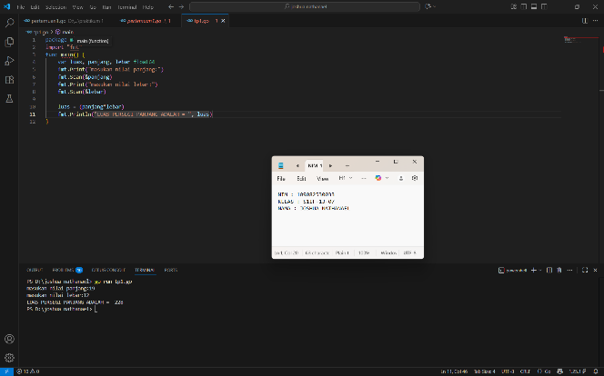
• Tipe data bool/Boolean, program ini hanya memiliki dua nilai yaitu TRUE\FALSE nilai true biasa diwakilkan sebagai 1 lalu false sebagai 0.
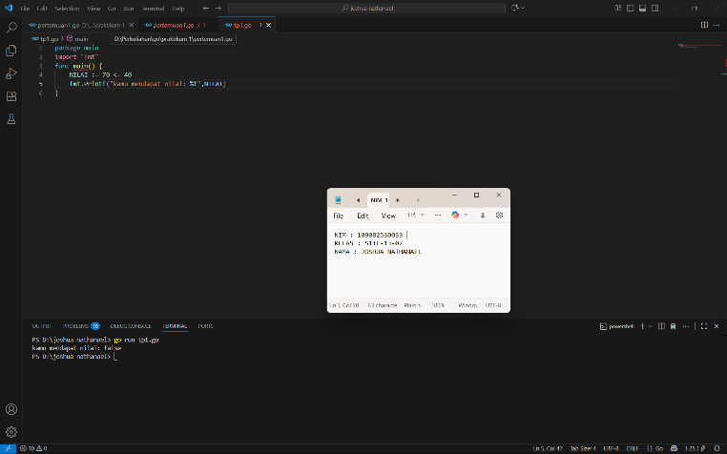
• Tipe data string, biasanya digunakan untuk mempresentasikan teks, biasanya menggunakan tanda kutip (“. . .”atau’. . .’) menyimpan semua informasi nama, Alamat, pesan.
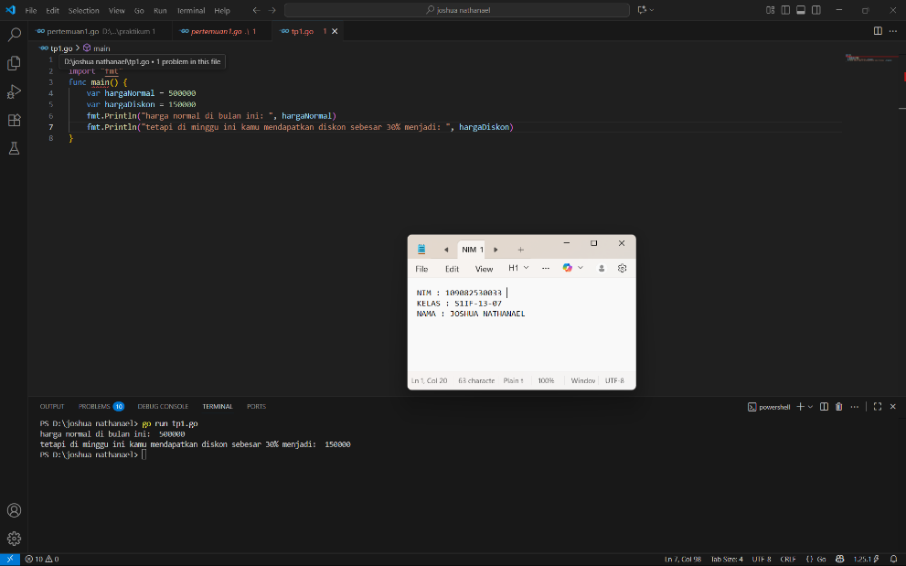

- Bagaimana cara mendaklarasikan variable dengan kata kunci var dan dengan acara singkat?Berikan contoh! Hint “:=”.
Caranya bisa dengan mendeklarasikan variable dengan kata kunci var, dengan menggunakan “:=” kita bisa langsung mengisi nilai tipe datanya
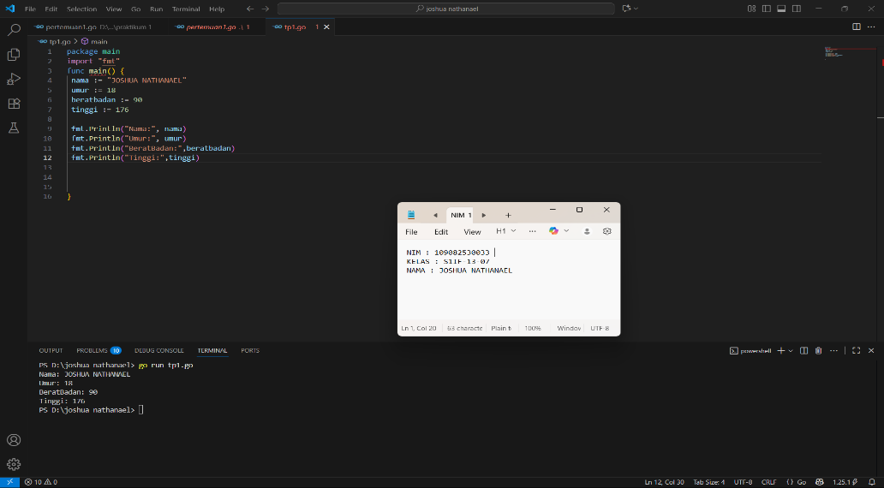

- Apa perbedaan antara operator == dan = dalam Bahasa Go?
Perbedaannya adalah yang satu digunakan untuk perbandingan (==) dan yang satunya untuk penugasan (=) biasanya di pakai untuk membandingkan suatu variable dengan variable lainnya, dan selalu menghasilkan nilai boolean(true/false).

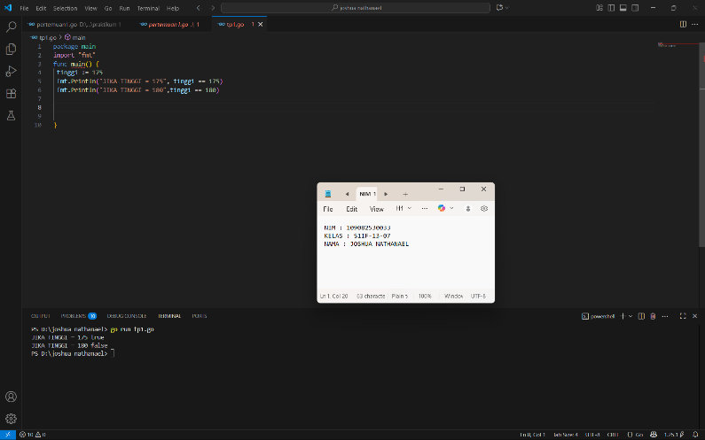

- Buatlah program Go sederhana untuk meminta input nama kalian, lalu menampilkan nama.

Source Code :
package main

import "fmt"

func main() {
fmt.Println("SELAMAT DATANG DI TELYU")
nama := ""
fmt.Print("MASUKAN NAMA ANDA: ")
fmt.Scan(&nama)
fmt.Printf("Hallo, %s", nama)
}

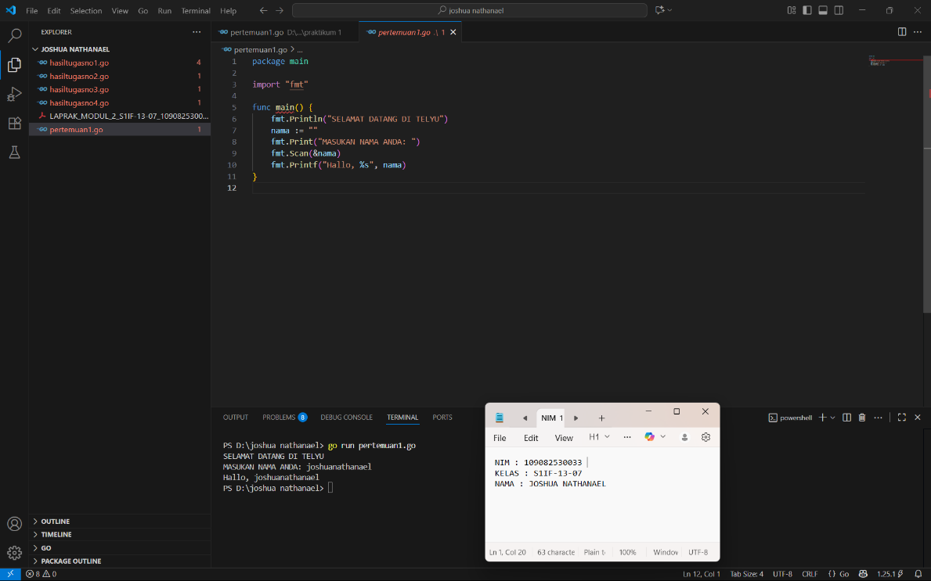

Deskripsi : Program ini bertujuan untuk menampilkan nama, dengan program input fmt.Println(“SELAMAT DATANG DI TELYU”), fmt.Print(“MASUKAN NAMA ANDA: “) dan akan mengeluarkan output:
SELAMAT DATANG DI TELYU
MASUKAN NAMA ANDA: joshuanathanael
Hallo,joshuanathanael

